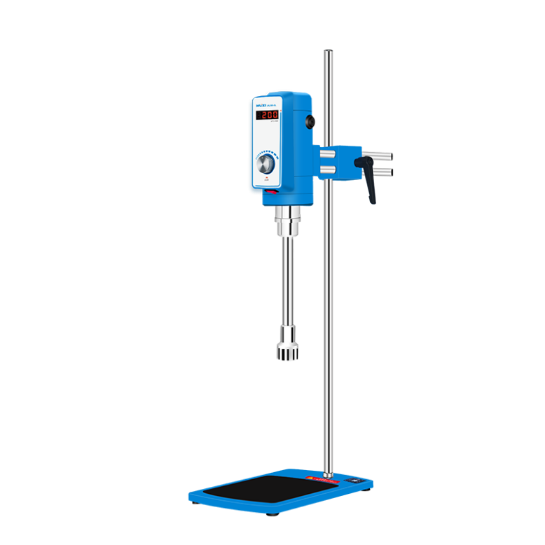

**1、产品应用**

**FJ300-SL数显恒速高速分散均质机**

实验室高速分散均质机采用结构紧凑的串激式微型高速电机驱动，适用于实验室对粉碎实验物料在液体介质中进一步分散均质。该机由高密度压铸铝合金为机体的驱动主机、优质不锈钢精制的分散均质工作头及调速机座等组成。具有主机驱动转速高、输出功率大，工作头装卸便捷，实验操作简便等特性。

**2、产品特点**

* 驱动电机采用输出功率大、结构紧凑的串激式微型电机，设计安全可靠。
* 工作头接触物料部位全部采用优质不锈钢制作，耐腐蚀性好。
* 工作头采用联轴器与驱动电机连接，拆装简便灵活。
* 旋钮调速，调速方便，运转稳定。

**3、技术参数**

|  |  |
| --- | --- |
| **型号** | **FJ300-SL** |
| **货号** | **1004040001** |
| **转速范围** | **2000-15000r/min** |
| **处理量** | **100-13000ml** |
| **最大处理粘度** | **6000cp** |
| **显示** | **LED** |
| **转速操作** | **旋钮无级调速** |
| **输入功率** | **500W** |
| **输出功率** | **300W** |
| **使用电源** | **AC220V 50Hz** |
| **工作头配置** | **φ28mm，φ36mm** |
| **工作方法** | **连续（长时间）** |
| **机头尺寸（长×宽×高）** | **93*115*185mm** |
| **仪器尺寸（长×宽×高）** | **200*315*780mm** |
| **包装尺寸（长×宽×高）** | **840*320*163mm** |

**4、装箱清单**

|  |  |
| --- | --- |
| **均质主机** | **1台** |
| **立柱** | **1根** |
| **平板底座** | **1块** |
| **工作头** | **2个** |
| **电源线** | **1根** |
| **固定扳手** | **1件** |
| **内六角扳手** | **1件** |
| **电刷（备件）** | **1副** |
| **保修卡&合格证&说明书** | **1份** |